**Учебный отчёт о тестировании функционала**

**“Запрос ленты с постами и авторизация”**

*Данный отчет — часть финального отчета для выпускной работы в рамках учебных курсов. Здесь есть описание функционала, тестовая документация, тестирование веб-интерфейса, а также функциональной части сайта с помощью Postman, заведение багов и их описание.*

Описание функционала доступно по ссылке: [Итоговое задание](https://docs.google.com/document/d/19IDnFaUDtxTRbvBo-EN5maXb2bkNlmYEBmtJb8A58aE/edit?usp=sharing)

Тестовая документация находится по адресу: [Чек-листы](https://docs.google.com/spreadsheets/d/1-8nQE1rTvxf_hT2jZH2tV0IrlvIjQbJcpWV2mmeIYaA/edit?usp=sharing)

### **Задание 1. Тестирование web-интерфейса**

Результат тестирования интерфейса по чек-листам (первые 18 пунктов на 1 листе): <https://docs.google.com/spreadsheets/d/1-8nQE1rTvxf_hT2jZH2tV0IrlvIjQbJcpWV2mmeIYaA/edit?usp=sharing>

### **Задание 2. Статистика по дефектам в web-интерфейсе.**

Заведенные баг-репорты можно найти по следующему адресу (от 1 до 6 пункта на 2 листе): <https://docs.google.com/spreadsheets/d/1-8nQE1rTvxf_hT2jZH2tV0IrlvIjQbJcpWV2mmeIYaA/edit?usp=sharing>

Из 6 багов:

* 3 бага – имеют статус minor.
* 3 бага – имеют статус trivial.

### **Задание 3. Создание коллекции с запросами в Postman**

По чек-листам (с 19 по 28 на 1 листе) были созданы запросы в Postman.

Ссылка на чек-листы: <https://docs.google.com/spreadsheets/d/1-8nQE1rTvxf_hT2jZH2tV0IrlvIjQbJcpWV2mmeIYaA/edit?usp=sharing>

Результат прогона всей коллекции можно видеть на скриншоте ниже:

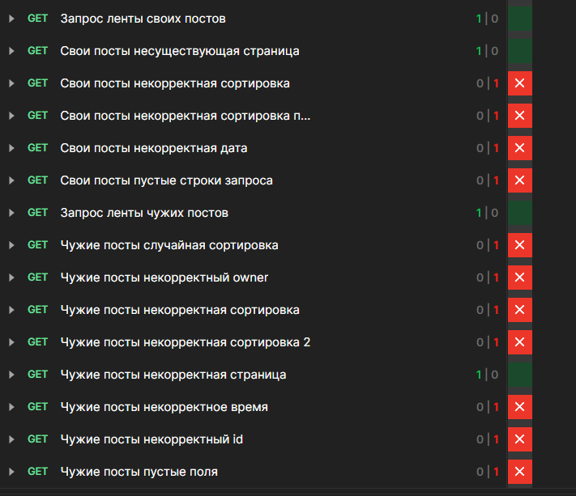

### **Задание 4. Статистика по дефектам.**

Заведенные баг-репорты можно найти по следующему адресу (баги от 7 до 17 пункта на 2 листе): [Чек-листы](https://docs.google.com/spreadsheets/d/1-8nQE1rTvxf_hT2jZH2tV0IrlvIjQbJcpWV2mmeIYaA/edit?usp=sharing)

Из 11 багов :

* 6 – имеют статус trivial.
* 5 – имеют статус minor.